DB-JD115 冷藏车制冷系统实训装置
一、概述
该装置以冷藏车制冷系统为实训对象，压缩机由一台三相异步电动机带动，并配有油分离系统，通过膨胀阀节流，经蒸发器最终达到制冷效果，与真实的汽车空调相符，方便学生了解冷藏车的工作原理。采用示教板教学，可以直观地观测到制冷系统各点工作参数，提高学生对系统的分析和判断能力。

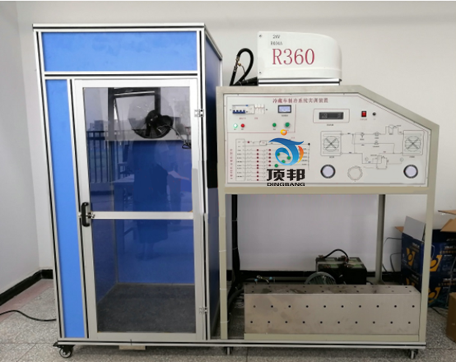

二、功能特性
1、采用真实的全套冷藏车专用制冷机组做为实训对象；
2、制冷压缩机驱动为三相异步电动机；
3、配套有制冷系统流程板；
4、流程板上配置有相应的压力表；
5、配置有汽车专用压缩机；
6、整个系统同时具有除霜及温度控制功能；
7、用具有环保功能的制冷剂

8、冷链系统云平台
能通过无线4G和有线以太网与手机APP和PC端云平台通讯，没有网络的情况下，教室整套智能电源管理系统可离线独立运行。冷链物流所保持的温度，货物运送跨越的区域以及该冷链运输车应当保持的车内环境温度监控控制，另外，车联网设备的普及给物管理控制冷链运输温度提供了很有力的保证，这使得传感器能够将监测到的车内实时温度通过通讯设备实时回传给物流管理系统
1、声光报警功能：
2、大屏显显示
3、6500条存储功能
4、断点续传功能
5、软件平台：温度、湿度并通过CAN /GSM通讯上传到监控主机或监控云平台，监控主机或云平台可以判断被监控电源的运行状态，如和温度湿度。
6、温湿度传感器：-50-200.温湿度0-100HR
7、支持时间差的曲线查询
8、智能报警，以微信、电话、手机短信方式
9、支持数据导出

三、主要技术参数
工．输入电源：三相四线（或三相五线）～380V±10% 50Hz
2．工作环境：温度-10℃+40℃ 相对温度<85%（25℃）海拔<4000m
3．装置容量：<5.5kVA
4．制冷剂：R22
5．制冷量：5.3kw
6．重 量：800kg
7．外形尺寸：200cm×100cm×2000cm
四、实验台控制智能模块
本模块可控制整机工作环境，确定 系统的工作稳定，可保护学生的实训时的稳定和安全，关键时可切断总电源。：
1)、智能模块模块可检测、监控装置系统的交流电源的电压，在测量过压时，设备过载保护、能够采集被监控设备交流电源的电流值，在测量过流值时，设备过载保护、能够采集被监控设备交流用功功率温度、在测量过温时，设备过载保护
2）、软件平台：
电流、电压温度、并通过CAN /GSM通讯上传到监控主机或监控云平台，监控主机或云平台可以判断被监控电源的运行状态，如电压，电流，电流和温度。
3）、工作电源 额定电压AC220V、功耗 正常监视状态≤2W 报警状态≤2.5W、
4）监控报警过压（115%）、欠压（80%）过流、电流（50~1000mA）。
5）、温度：50-120度、漏电报警：50-1000MA连续可调、漏电报警通道：1路、温度报警：4路。
6）电流检测通道：1路、电压检测通道：3路。
7）报警方式：APP远程报警触点容量AC 220V/3A ，DC 30V/3A、
8）通讯接口 通讯/GPRS通讯(选配)有效通讯距离≤1km.
9)、通过手机可下载APP软件控制系统，或者电脑通过软件监控，
10)、传感器:电流互感器及电流互感器：使用2000:1。如果实际使用互感器和产品配,置不同，多咯温度传感器使用的是100K特性的热敏电阻.
11）功能显示：可显示电压、电流、功率
12）、界软件面
13）、无线传感器:电压：3.6V。待机电流：20MA.报警电流产250MA、低压报警：30天、通信方式：GSM、接收灵敏度：-129dBm、无线标准
14）、内置无线网络信号发射，可连接4G网络，不再需要另外增加通信成本
五、主要设备清单
序号 | 部件名称 | 部件型号 | 单位 | 数量 | 备注
1 | 制冷压缩机 | 专用制冷压缩机24V，2500转 | 台 | 1 | 车用
2 | 360冷凝器 | 卧式出风24V | 台 | 1
3 | 车载发电机 | 51A/24v | 台 | 1
4 | 低温冷风机 | 24V | 台 | 1
5 | 模拟车箱 | 1000*1000*2000MM | 套 | 1 | 铝合金
6 | 电动机 | 3KW/90-100MM直径， | 台 |  | 模拟发动机
7 | 潮气指示器 | SGI12S | 只 | 1 | 3/8
8 | 电磁阀 | EVR-6 | 只 | 1
9 | 内平衡式热力膨胀阀 | TX2-1.0 | 只 | 1
10 | 干燥过滤器 | DCL164 023Z5009 | 只 | 1
11 | 温度控制器 | T40/0～40℃ | 只 | 1
12 | 储液器 | NRV22S | 只 | 1
13 | 压力控制器 | KP15 | 只 | 2
14 | 油分离器 | OUB4 | 只 | 1
15 | 低压表 | YC-60 | 只 | 1
16 | 高压表 | YC-60 | 只 | 1
17 | 蓄电瓶 | 24V | 只 | 1

六、实训项目
1、冷藏车电气控制实训
2、冷藏车温度自动调节装置的调试；
3、冷藏车实训系统故障的检测和排除
4、冷藏车制冷专用工具的基本操作
5、冷藏车冷库系统的检漏和维护
6、冷藏车冷库制冷系统的维修操作。
7、冷藏车小型冷库的电气控制方法
8、冷藏车冷库的电器故障的设置和检修、
9、冷藏车冷系统启动、运行那个、调试、保护技术
10、冷藏车运行工况和运行参数的自动化检测及分析

